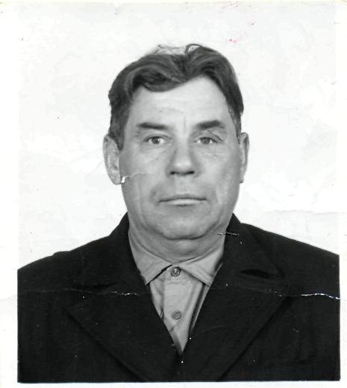**Розвязев Александр Дмитриевич**. Есть события, над которыми время не властно, и чем дальше в прошлое ухо­дят годы, тем яснее становится их вели­чие. К таким событиям относится Вели­кая Отечественная война. Война началась 22 июня 1941 года. На борьбу с немецко-фашистскими захватчиками поднялся весь наш народ. На фронт уходили и старые и молодые. «Все для фронта! Все для побе­ды!» — повсюду звучал девиз. В тылу оста­вались женщины, старики, дети. Немало выпало испытаний на их долю. Они рыли окопы, вставали к станкам, гасили на кры­шах зажигательные бомбы. Война была общей болью и бедой, поэто­му все люди стали одной большой семьей. В следующем году мы будем отмечать 70-ю го­довщину Победы в Великой Отечествен­ной войне. Наш долг — сохранить память о подвигах участников, ветеранов ВОВ и тружеников тыла.

Сейчас уже невозможно вспомнить, ког­да впервые я осознала это слово — «война». Возможно, оно пришло из книг, из филь­мов, из первого моего праздника Побе­ды, когда мы с родителями 9 мая 1998 года пришли к Вечному огню на проспект По­беды почтить память воинов, погибших в 1941-1945 годах, и поклониться ветера­нам, которые сберегли для нас мирное не­бо над головой...

Моего прадеда звали Розвязев Александр Дмитриевич. Он родился 9 ноября 1923 го­да в Тамбовской области, в крестьянской семье. В семье кроме него были три брата и две сестры. Все дети росли друж­ными, крепкими ребятами, настоящими помощниками родителям, которые растили хлеб.

Великая Отечественная война застала мо­его прадеда сразу после окончания Крюков­ской школы. Он был призван на действи­тельную военную службу. В первые дни вой­ны существовала угроза нападения на нашу страну и с востока. Моего прадеда отправ­или на Дальний Восток защищать восточ­ные рубежи нашей Родины. Через некоторое время его перевели на но­вое место службы. Всю войну прошел мой прадед в пехоте, познав все лишения и тяготы войны. За свои героические подвиги он награжден орденом Великой Отечествен­ной войны 1 степени, медалью «За оборону Ленинграда» и другими. Является участником Сталинградской битвы, ожесточенных боев за Ленинград (Синявские высоты) и других.

После окончания Великой Отечественной войны он вернул­ся в свое родное село и, как все люди того, послевоенного времени, принялся восста­навливать мирную жизнь. Наша семья гор­дится прадедом. Он для нас — настоящий герой, выполнивший свой долг защитни­ка Отечества.

Очень многое может сделать человек, ес­ли он знает, во имя чего и за что он борет­ся. 9 мая 1945 года — День Победы. Этот день наполняет наши сердца гордостью за под­виг многонационального советского наро­да и печалью: миллионы сыновей и доче­рей Отечества навсегда остались лежать в земле. И пусть никто из нас не забудет, кто и как боролся за свободу и счастье. Суро­вые лишения военных лет не ожесточили людей. Наоборот! Живые помнят... Пом­нят имена погибших, помнят Победу, до­бытую кровью, высоким патриотизмом. И в память о тех, кто не вернулся, мы долж­ны любой ценой сохранить мир!

Работу выполнила студентка Оренбургского института путей сообщения – филиал

СамГУПС Екатерина Екимова.